야경을 내려다보며 우아하게 스테이크를 먹고 싶어요. 호텔 룸서비스 시키기
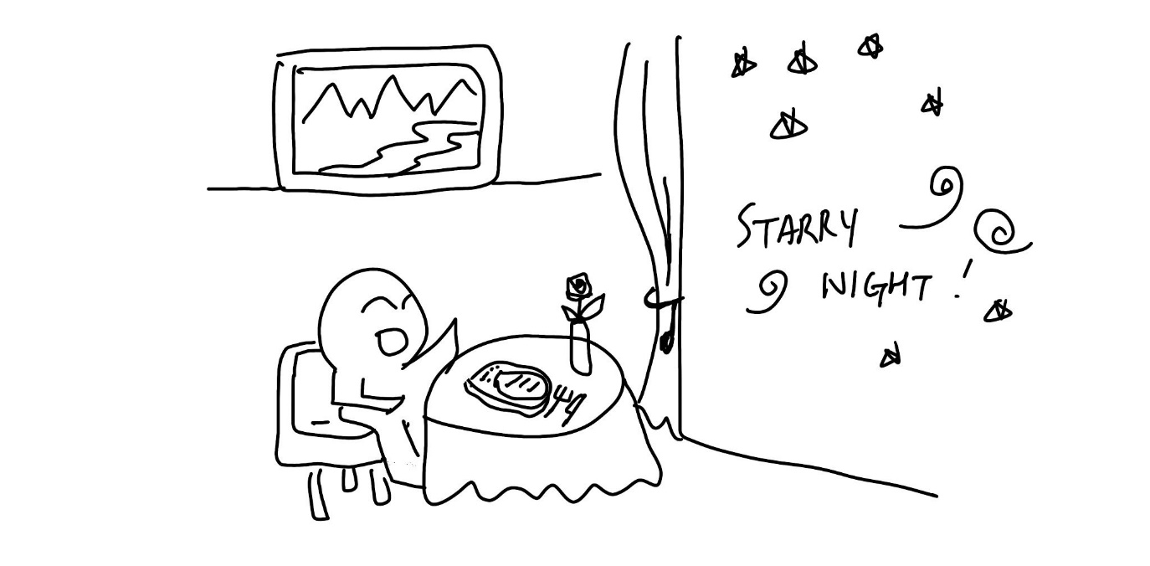
(1) 상황 설명
나는 꿈에서만 그리던 시카고에 출장을 왔어요! 업무를 마치고 내일은 한국에 돌아가는 날이기 때문에 오늘은 특별히 호텔 룸서비스를 주문해보기로 했어요. 특히 야경이 아름답기로 유명한 숙소이기 때문에 통창의 커튼을 완전히 걷은 채로 어둑해진 하늘에 리버워크가 내려다보이는 바깥 풍경을 배경으로 우아하게 스테이크를 한번 먹어보려고 합니다.
챗GPT, 내가 룸서비스로 우아한 저녁식사를 할 수 있게 도와줘.

(2) 프롬프트 레시피
(전략)
Yes, I understand the rules. How can I assist you with your conversation practice today?

네, 규칙을 이해했습니다. 귀하의 대화 연습을 오늘 어떻게 도와드리면 되겠는지요?
지금부터 호텔 룸서비스로 스테이크 주문하기를 주제로 한 대화를 시작하겠습니다. 현재 장소는 시카고의 야경이 내려다보이는 호텔 방으로 나는 프론트에 전화해 룸서비스를 주문합니다. 당신은 프론트 직원이며, 친절하게 주문을 도와줍니다. 이제 당신이 간단한 인사말로 대화를 시작해주세요.
Sure, I can help you practice ordering a steak through room service. As the front desk employee, I would greet you by saying something like, "Good evening! Thank you for calling room service. How may I assist you?"

물론입니다. 룸서비스로 스테이크 주문하실 수 있도록 제가 도와드릴게요. 프론트 데스크 직원이 된 저는 다음과 같이 인사할 것 같습니다. “좋은 저녁입니다! 룸서비스에 전화 주셔서 감사합니다. 무엇을 도와드릴까요?”

(3) 회화 예시
Sure, I can help you practice ordering a steak through room service. As the front desk employee, I would greet you by saying something like, "Good evening! Thank you for calling room service. How may I assist you?"

물론입니다. 룸서비스로 스테이크 주문하실 수 있도록 제가 도와드릴게요. 프론트 데스크 직원이 된 저는 다음과 같이 인사할 것 같습니다. “좋은 저녁입니다! 룸서비스에 전화 주셔서 감사합니다. 무엇을 도와드릴까요?”
Good evening. I would like to have some steak tonight. How can I place the order for my room service?

안녕하세요. 스테이크를 주문하려고 하는데요. 룸서비스 주문은 어떻게 하면 될까요?
Certainly, we have a few steak options available for room service. Can you please let me know which cut you would prefer and how you would like it cooked? Then, I can assist you with placing the order.

그러셨군요. 룸서비스로 제공해드릴 수 있는 스테이크 메뉴가 몇 가지 있습니다. 선호 부위와 익힘 정도를 알려주시겠습니까? 말씀해주신 내용에 따라 주문 도와드리겠습니다.

여기서 ‘cut’은 립이나 서로인처럼 각기 다른 소고기 부위를 뜻하는 단어입니다. 알아두면 좋겠지요?

Sure. I would like filet mignon well-done, please.

감사합니다. 잘 익힌 필레 미뇽으로 부탁합니다.
Great choice! And may I have your room number and name for the order, please?

좋은 선택이시네요! 그럼 주문을 도와드릴 수 있도록 객실 번호와 귀하의 성함을 알려주시겠습니까?
Sure. It's room no. 3207 and my name is Jenny Yoon.

그럼요. 3207호실이고 제 이름은 윤제니입니다.
Thank you, Ms. Yoon. Your order for a well-done filet mignon has been placed for room 3207. Is there anything else you would like to order or any dietary restrictions we should be aware of?

감사합니다. 잘 익힌 필레 미뇽을 3207호실로 주문 넣어드렸습니다. 혹시 추가로 주문하실 내용이나 저희가 알아둬야 할 식단 제한 사항이 있으실까요?
I don't have any allergy or such, so no specific dietary restrictions. As for the drink, do you happen to have a nice glass of wine that goes well with my steak?

특별히 알레르기 같은 게 없어서 식단 제한 사항이 없습니다. 그리고 음료로는 스테이크에 잘 어울리는 와인을 추천받고 싶어요.

해외에서 식사하실 때 이렇게 ‘식단 제한 사항(dietary restrictions)’을 물어보는 경우가 있을 텐데요. 예를 들어 채식을 한다거나, 저탄고지 다이어트 중이라거나, 당뇨나 글루텐 알레르기가 있다거나 등등의 경우 이때 말씀해주시면 됩니다. 그렇게 하면 상황에 맞게 빼야 하는 재료를 모두 빼고 식사가 준비될 거예요.

Certainly, we have a great selection of wines that would pair well with your filet mignon. May I suggest a full-bodied red wine, such as a Cabernet Sauvignon or a Merlot?

추천해드릴게요. 필레 미뇽에 잘 어울리는 좋은 와인들이 준비돼있답니다. 까베르네 소비뇽이나 메를로 같이 묵직한 레드 와인을 추천해드리고 싶은데 어떠실까요?
I will have the Merlot, please.

그럼, 메를로로 하겠습니다.
Sounds good, Ms. Yoon. We have added a glass of Merlot to your order. Your steak and wine should be delivered to your room in approximately 30 minutes. Is there anything else I can assist you with?

좋습니다. 메를로 한 잔 주문에 추가해드렸습니다. 스테이크와 와인을 약 30분 후에 방으로 가져다드리겠습니다. 뭐 또 도와드릴 게 있으실까요?
No, that's all for now.

아뇨, 그거면 된 것 같아요.
Alright, Ms. Yoon. Thank you for choosing our hotel's room service. Enjoy your meal and feel free to contact us if you need any further assistance.

알겠습니다. 호텔 룸서비스를 이용해주셔서 감사합니다. 식사 맛있게 하시고 더 도움이 필요한 게 있으면 언제든 연락 주십시오.

자, 이렇게 해서 오늘은 룸서비스로 스테이크 주문을 해보았는데요. 방금까지 프론트 직원이 되어주었던 챗GPT에게 이번에는 문장을 고쳐달라고 해보겠습니다.

ChatGPT, can you correct or rewrite my sentences above? Only the ones that I said, and not the ones you said!

챗 GPT, 내 문장들 좀 수정하거나 다시 써줄 수 있겠어? 내가 말한 것만 해주고, 네가 말한 내용은 빼도 돼!
Sure, here are some corrected versions of your sentences:
그럼요. 아래는 수정된 문장들입니다.
- "Sure. I would like a filet mignon cooked well-done, please." (저자 주: ‘filet mignon’ 앞에는 ‘a’를 붙이기도 하고 안 붙이기도 하는데요. 주문할 때는 여기서처럼 1인분 단위를 의미하도록 붙이는 경우가 많습니다. ‘well-done’ 앞에도 이렇게 ‘cooked’를 붙이셔도 좋겠습니다.)
- "It's room number 3207 and my name is Jenny Yoon." (수정 사항 없음)
- "I don't have any allergies or dietary restrictions." (저자 주: 알레르기 종류가 다양하니 이렇게 복수형으로 고치는 게 좋겠습니다. 알레르기가 식단 제한과 동일하지 않으므로 식단 제한이 없다는 사실도 ‘or’라는 접속사로 연결해 또 한 번 언급해주었네요!)
- "As for the drink, do you happen to have a nice glass of wine that pairs well with my steak?" (저자 주: ‘잘 어울리다’라는 뜻의 ‘go well’을 ‘pair well’로 고쳐주었네요. 두 가지 모두 자주 사용하는 표현입니다. ‘가장 잘 어울리는 조합’이라는 뜻으로 “It’s the most classic pairing.”이라고 할 때처럼 요리와 어울리는 와인을 짝지을 때 ‘pair’를 사용합니다. 참고로 사이드 메뉴의 경우 ‘to serve with steak’처럼 ‘serve’ 동사를 사용합니다.)
- "I will have the Merlot, please." (수정 사항 없음)
- "No, that's all for now." (수정 사항 없음)
Thanks a lot!

고마워!
You're welcome! Let me know if you have any other questions or if there's anything else I can assist you with.

별말씀을요! 다른 질문이 있거나 또 도와드릴 일이 있으면 알려주세요.

아까 와인을 묘사할 때 나왔던 표현으로 ‘바디감’은 입안에서 느껴지는 ‘무게감’, ‘묵직함’을 의미하는데요. 와인뿐 아니라 커피의 맛을 묘사할 때도 사용되는 표현입니다. 오늘 추천받은 메를로는 ‘full-bodied’, 그러니까 ‘가장 묵직한’ 쪽에 속하는 와인이 되겠네요. ‘light-bodied’, ‘medium-bodied’, ‘full-bodied'의 순서로 묵직함이 강해집니다.
오늘은 이렇게 해서 시카고 상공에서 묵직한 와인과 함께 맛있는 스테이크를 주문해 보았습니다.

